东川站1号楼到实验大平台顶部 24芯光缆

实际距离按照1.5倍预留

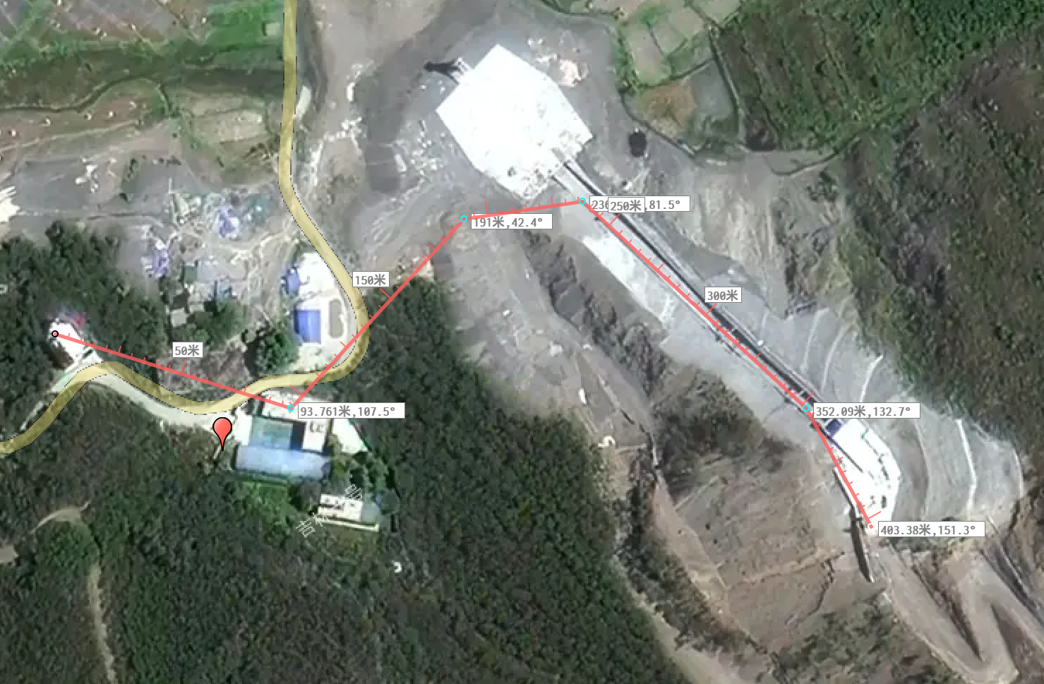

东川站1号楼到2号楼通信光缆，按照1.5倍预留

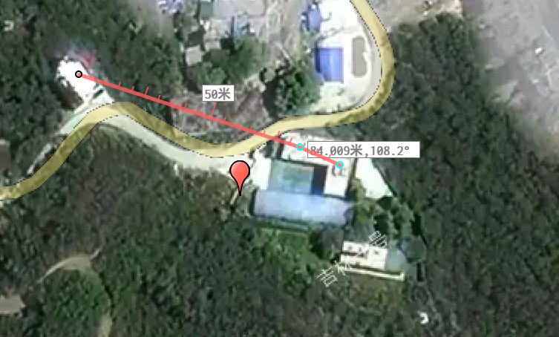

东川站1号楼到3号楼住宿通信光缆，按照1.5倍预留

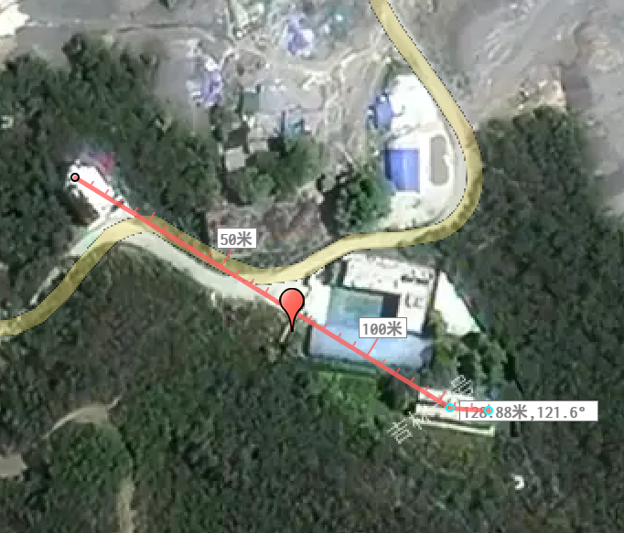

东川站1号楼到试验场通信光缆，按照1.5倍预留

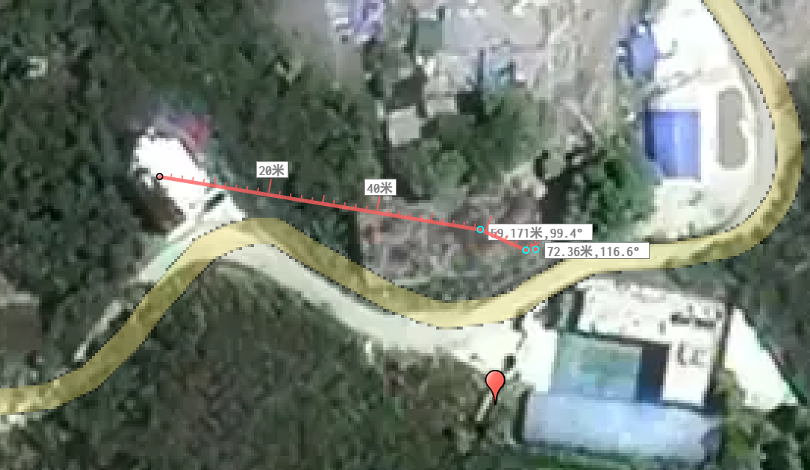

东川站1号楼到蒋家沟通信光缆，48芯，1.5倍预留，大概5km的光缆铺设

按照每100米架设电杆提供光缆支撑，预计需要50根电线跟

成品电线杆，4-5米，方便安装太阳能面板和光缆固定

5KM光缆，48芯，提供12个设备安装点位，每个点位外拨4芯光缆实现2用2备。

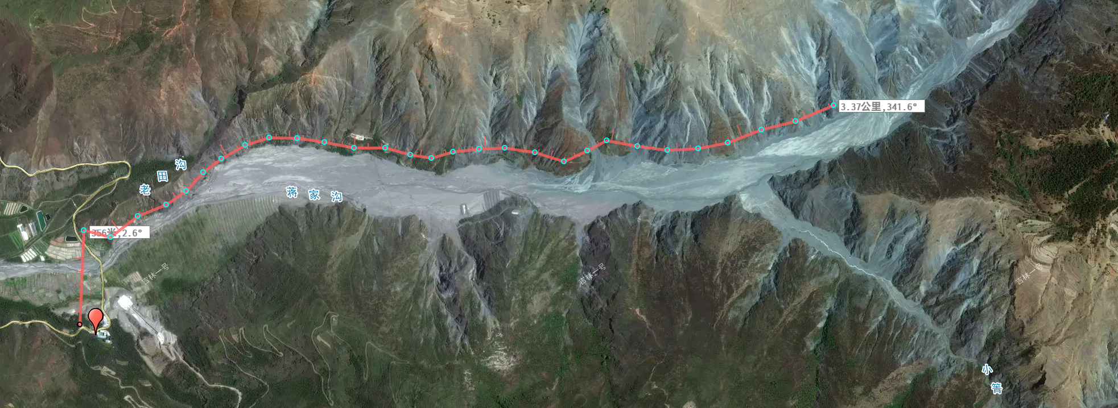

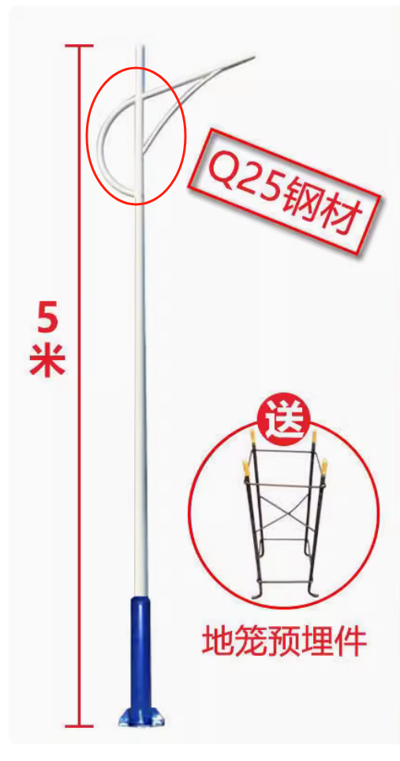

1. 盐亭站 机房到 试验田的通信光缆，24芯，考虑到高低地差，按照2倍距离进行预估

光缆沿着地沟管道，进行穿管，直达试验田的小机房中

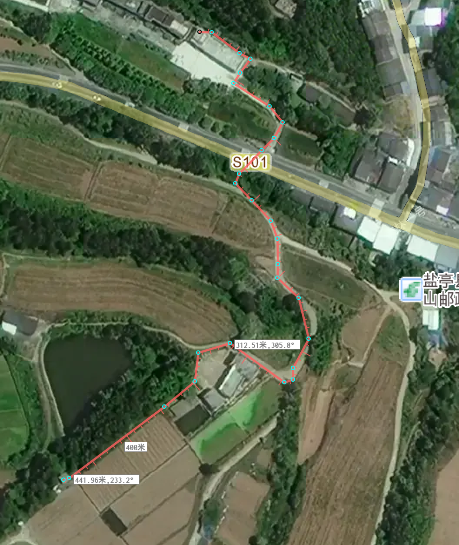

盐亭站机房到 温室，12芯通信光缆，沿地沟铺设，按照1.5倍进行预留

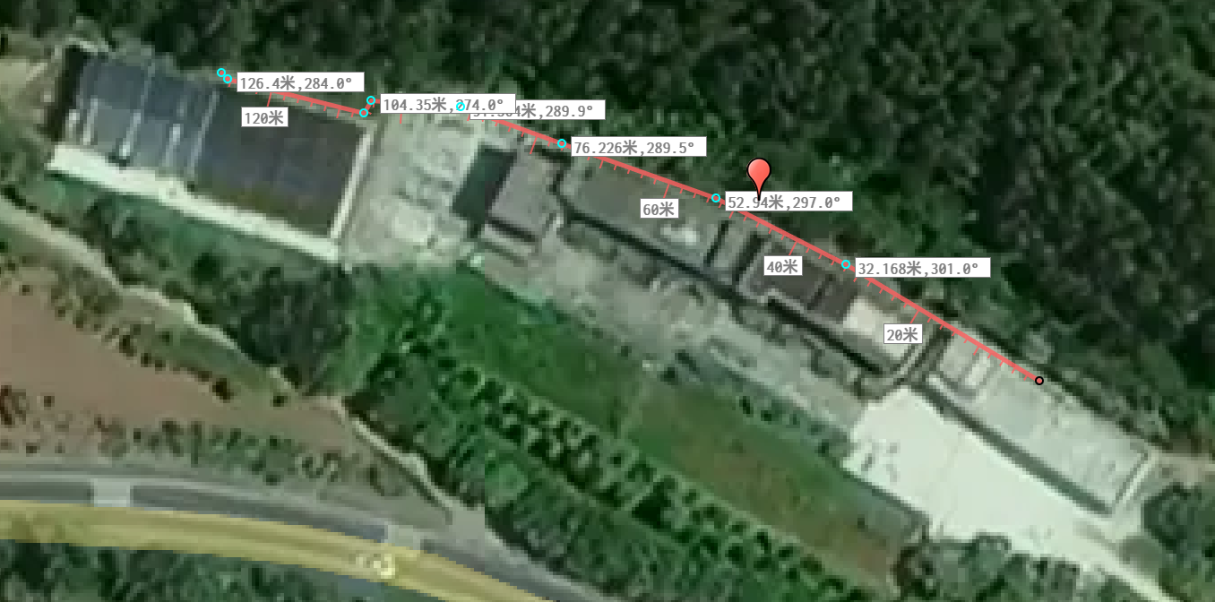

盐亭站分别到 实验楼 和住宿楼 12芯通信光缆，按照1.5倍进行预估

到楼层的接入接入机柜，如图

1楼4个AP

2楼4个AP

实验楼接入交换机，三楼

3楼4个AP

4楼4个AP

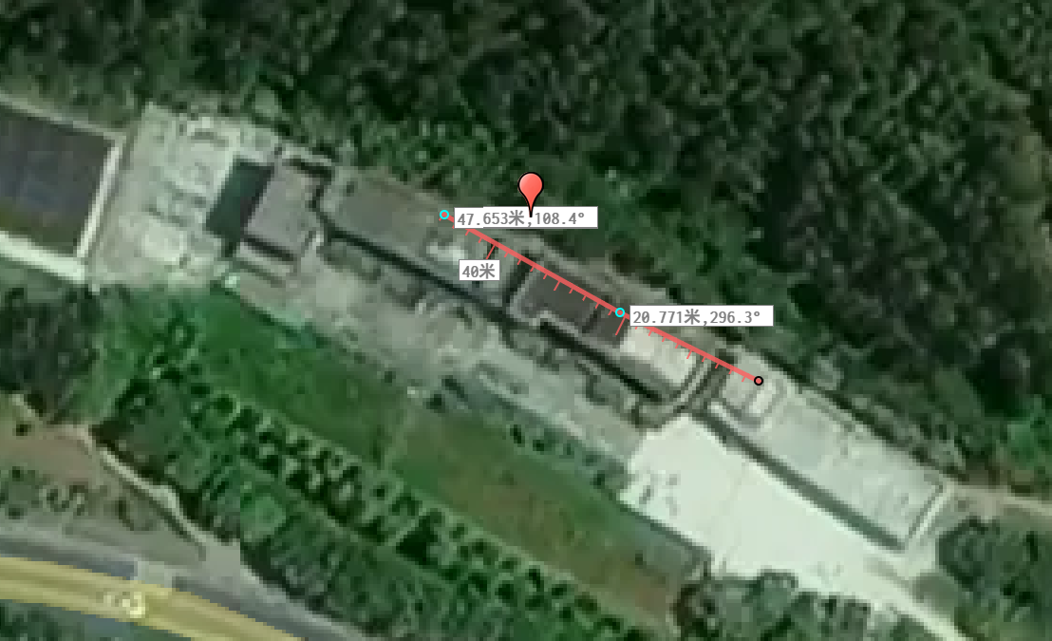 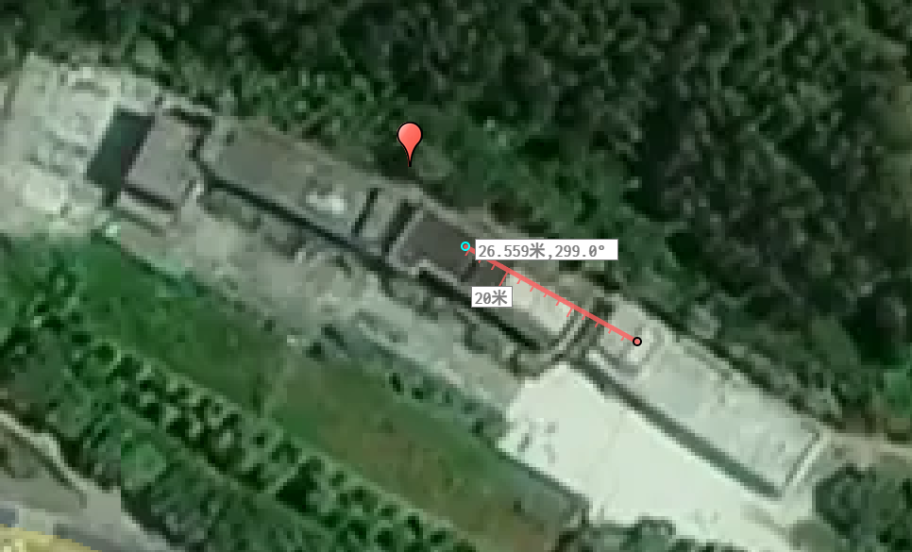

盐亭站机房示意图

